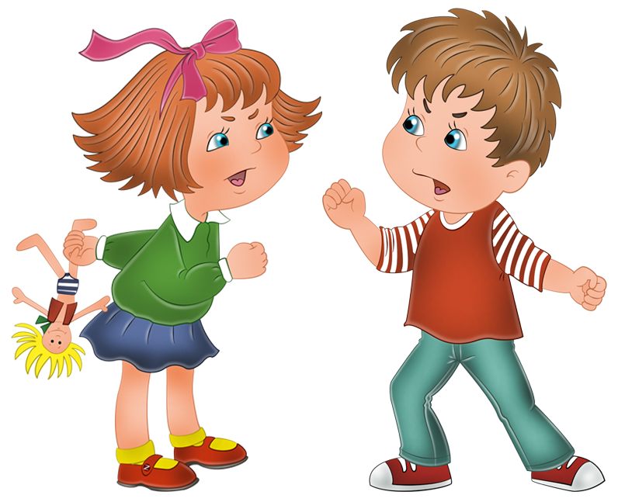
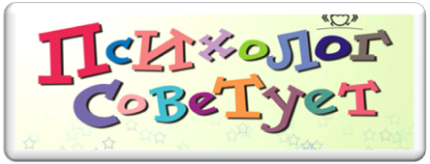
Что делать, если ребенок дерется?
Многие родители сталкиваются с ситуацией, когда их ребенок начинает драться со сверстниками на детской площадке, в детском саду или в школе, бить родителей или других членов семьи. И от того, как поведут себя родители в такой ситуации, зависит будущее отношение ребенка к дракам и другим проявлениям агрессии.
Чем младше ребенок, тем менее осознанно он относится к драке. Он не понимает еще, что может причинить боль другому. Поначалу ребенок просто пробует ударить кого-то в качестве эксперимента, чтобы проверить реакцию. Если реакция на удары всегда одна и та же, то достаточно нескольких раз, чтобы ребенок понял, что такое поведение неприемлемо. А когда мама в ответ на удар обижается, бабушка умиляется и смеется, а дети во дворе дают сдачи, то ребенок не может понять, какая же реакция правильна. И повторяет свой эксперимент снова и снова.
Если ребенок бьет родителей, то показать ему, что это неприемлемо родители могут только соответствующей реакцией. Кричать или плакать практически бесполезно. Ведь именно такую реакцию и хочет спровоцировать маленький драчун. Поэтому если ребенок ударил маму, то ей следует твердо и спокойно отвернуться от ребенка, вывести ребенка в другую комнату или самой уйти, всем своим видом показывая ребенку, что мама обижена. Если при этом дома находится еще кто-нибудь из членов семьи, то он должен подойти к «обиженной» маме и пожалеть ее, погладить, полностью игнорируя ребенка. Когда малыш не получает шоу и внимания к себе, он начнет задумываться.
Ребенок дерется с другими детьми в детском саду или в школе, на детской площадке. На него жалуются другие родители и педагоги. Чаще всего такая ситуация происходит не на глазах у родителей и выяснить кто прав и кто виноват не так просто.
Для начала важно понять, что драка тоже бывает разной. Одно дело если ребенок сам задирает сверстников и совсем другое – если он таким образом защищает себя или своего товарища, свои игрушки. Научить ребенка отстаивать свои интересы очень важно, но при этом следует объяснить ему, что драка – это очень крайний метод и его по возможности следует избегать.
Нужно поговорить с одним из «свидетелей» драки: учителем, воспитателем. Только делать это нужно не в присутствии ребенка, пусть позже он сам изложит его версию событий, причем версия эта может сильно отличаться от того, какой ситуацию видят взрослые. Если ребенок может осмысленно и четко рассказать о причине драки, то скорей всего он прав. А вот если он пытается уклониться от разговора, отмолчаться, что-то придумать на ходу – он наверняка сам чувствует себя неправым или же просто не придает драке большого значения.
Если драки единичны и случаются очень редко, то они не должны вызывать у родителей сильного беспокойства, а если же это перерастает в постоянную привычку размахивать кулаками, то действовать нужно решительнее. Если ребенок видит других детей своими врагами, то следует попытаться вместе с малышом найти в сверстниках не только плохие, но и хорошие качества. Можно также записать ребенка в спортивную секцию, где он будет давать выход своей энергии, например, на боксерской груше.
Если драка произошла на глазах родителей ребенка, то от их реакции зависит очень многое. Если родителя сразу же кинутся защищать своего ребенка, не разбираясь кто прав и неправ, то это укрепит у малыша веру в то, что он особенный, он лучше других и вполне может поступать так, как вздумается. А если же, наоборот, родители примутся стыдить и ругать малыша, то это может помочь лишь на короткое время. В другой раз ребенок не будет драться при родителях, но как только они отойдут, возьмется за старое.
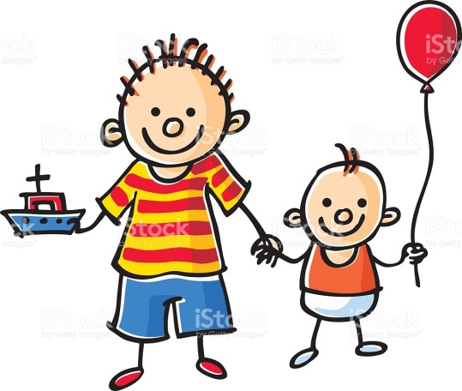
Поэтому лучшая линия поведения родителей – не вмешиваться в ситуацию, пока она не опасна для здоровья детей. Если дети хотят пустить в ход палки или камни, то это опасные предметы следует молча отнять, а «разбор полетов» лучше отложить до прихода домой. Для ребенка действенным может оказаться замечание от постороннего человека, например, родителя одного из детей на площадке или в садике. При этом не нужно слишком защищать ребенка, когда он кинется «под крылышко». Важно сказать ему что-то в духе: «Вот видишь, другие дяди и тети тоже считают, что драться плохо. Поэтому они не хотят, чтобы ты играл здесь. В следующий раз они нас сюда не пустят. Ты же не хочешь этого?». Если ребенок неправ, то предложите ему извиниться перед его «жертвой» и помириться. Если ребенок откажется, прогулка на этом заканчивается.
Научить ребенка не драться и решать свои споры мирным путем очень сложно, но вполне реально. Терпения и крепких нервов всем родителям!

Педагог-психолог:
Глазунова Ольга Ивановна
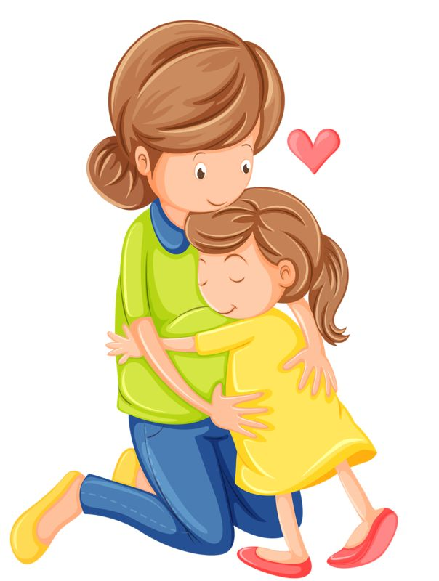
Объятия гораздо полезнее, чем может показаться на первый взгляд. Исследования доказывают, что объятие помогает людям как психологически, так и физически.
По словам Луизи Хей, нам нужно по четыре объятия в день для выживания, по восемь объятий в день для поддержки жизнедеятельности, по двенадцать объятий в день для роста и развития.
В 70-е годы XX века исследователи начали изучать химические препараты, называемые эндорфинами, которые были обнаружены в кровеносной и нервной системах человека. Эндорфины — это морфиноподобные вещества, которые снижают боль и вызывают чувство эйфории. Исследования показывают, что количество этих натуральных наркотиков, вырабатываемых мозгом и нервной системой, возрастает, когда мы обнимаемся.
Психологи часто говорят, что современному человеку не хватает физической близости с другим живым существом, не важно, будь это родной человек, незнакомец или просто кошка. Отсутствие такого невинного, асексуального контакта лишает человека радости бытия, приводит к тому, что человек замыкается в клетке своей личности, теряет ощущение близости со всем человечеством и контакт с реальностью.
Существует зона мозга, которая активно работает в ответ на прикосновение к коже человека. Если дитя обнимают недостаточно, то атрофируется часть его мозга и страдает его иммунная система.
Объятия в раннем детстве делают нас способными любить. Дети, выросшие до 7 лет без объятий, могут оказаться неспособными любить других. Из них, как правило, вырастают психопаты, социопаты, т. е. люди, находящиеся в разладе с обществом и склонные к антиобщественным поступкам, а также патологически неприспособленные к жизни.
Глубокие исследования демонстрируют это поразительное открытие.
Общества, где люди мало обнимают друг друга, становятся более агрессивными.
Исследование, проведенное нейропсихологом Джеймсом Вильямом Прискотом, убедительно свидетельствует о том, что дети, которых не держали на руках и о которых не заботились, имеют очень большой шанс вырасти убийцами.
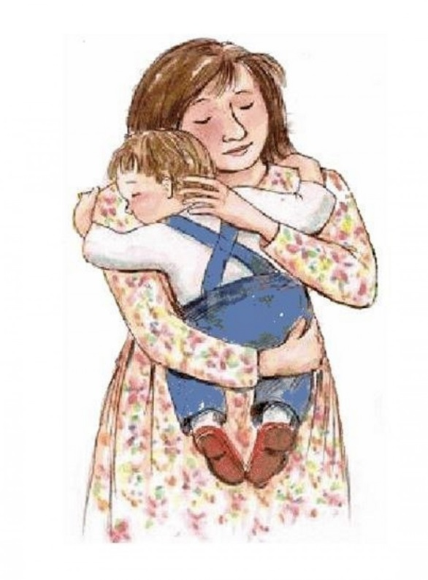
Объятия приносят радость и помогают как психологически, так и физически не только тем, кого обнимают, но и тем, кто обнимает: объятия усиливают иммунную систему; стимулируют центральную нервную систему; улучшают сон; придают силы, омолаживают; снимают стресс; увеличивают количество окситоцина - гормона, который снимает депрессию, а также снижает кровяное давление, то есть уменьшает риск сердечных заболеваний; повышают уровень гемоглобина, что укрепляет весь организм, усиливает иммунитет и ускоряет выздоровление от болезней; повышают самооценку; приносят положительные эмоции; избавляют от внутренних страхов, депрессии, одиночества.
В древних писаниях Востока объятия описываются как очень важное для любого человека действие, оказывающее целительный и омолаживающий эффект, при котором происходит обмен мужской и женской энергий. Все существа вокруг ждут нашего тепла, доброты.
Найдите рядом с вами человека, прижмитесь к нему и хотя бы на пару секунд перестаньте думать о том, чем вы обычно занимаете ваш мозг. Погрузитесь в его мир, подарите ему свою тишину, и вы ещё долго не забудете это ощущение взаимного тепла и космической доброты.
Педагог-психолог:
Глазунова Ольга Ивановна

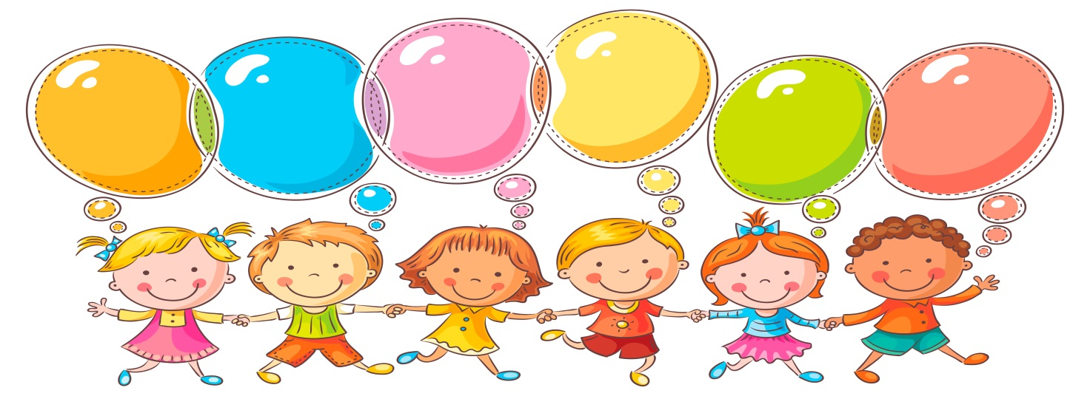
Полезные советы
Находите время для совместных игр или занятий с детьми. Когда родители играют с детьми и вместе развлекаются, их отношения укрепляются. Каждый день обязательно уделяйте немного времени на то, чтобы выслушать своих детей и вместе заняться чем-нибудь веселым.
- Смело проявляйте свою любовь к ребенку. Будьте нежны и ласковы, как можно чаще говорите, что вы его любите. Но не душите его своей любовью.
- Не придирайтесь, не ворчите, не браните, не читайте лекций и нотаций. Активно используйте поощрение. Повторяется то, на что обращают внимание. Если мы хотим добиться хорошего поведения, мы должны подмечать именно его, а не жаловаться на плохое.
- Не бойтесь спрашивать совета у ребенка. Этим вы покажете ему, что относитесь к нему с уважением и цените его мнение.
- Если вы хотите, чтобы дети чего-то не совершали, то не делайте этого сами у них на глазах. И наоборот, если вы хотите, чтобы ребенок что-то делал, демонстрируйте это своим поведением. Если вы не хотите, чтобы ваш ребенок пил или курил, не пейте и не курите сами. Не ждите от ребенка любви к чтению, если вы сами не являетесь примером читающего человека
- Не следуйте двойному стандарту по отношению к своему поведению и поведению своих детей. Если вы хотите, чтобы ребенок поменьше смотрел телевизор, то и сами не смотрите его часами.
- Не стыдитесь признаться ребенку, что вы совершили ошибку. Родители, никогда в этом не признающиеся, воспитывают в своих детях страх неудачи.
- Не опекайте ребенка чрезмерно. Если вы не позволяете поехать ребенку на экскурсию со своим классом из-за того, что что-нибудь может случиться, то вы привьете ему страх перед риском и лишите возможности стать независимым.
- Не сидите рядом с ребенком, заставляя его выполнить домашнее задание. Этим самым вы берете на себя ответственность за его школьные дела. Это не значит, что вы не можете ему помочь, если ребенок чего-то не понял. Родители, которые сидят за уроками со своими детьми, не дают им возможности научиться работать и мыслить самостоятельно.
- Не относитесь пренебрежительно к общепринятым правилам поведения и распорядку дня. Ребенок, который не привык к порядку и не научился выполнять домашние обязанности, может столкнуться с трудностями адаптации в школе.
- Не платите ребенку за выполнение домашних обязанностей. Мы платим тем людям, которые нам прислуживают. Платя ребенку за работу дома, мы не даем ему почувствовать себя полноценным членом семьи. Выдавайте ребенку деньги на карманные расходы, не используя их как награду или наказание.
- Не позволяйте себе в разговоре с ребенком умалять его чувство собственного достоинства. Разговаривайте с ним так же вежливо и уважительно, как со взрослым человеком.
- Не показывайте неравного отношения к детям, обращаясь с кем-то лучше, чем с другими. Этим вы нарушите равноправие и создадите почву для обид и чувства несправедливости.
- Будьте последовательны, не идите у ребенка на поводу. Если ребенок почувствует, что ему потакают, он не узнает границ дозволенного и научится вами так манипулировать, что вы будете все время уступать ему. Если вы сказали «нет», то не отступайте от своего решения. Если вы уступаете, то показываете, что ошиблись в своих рассуждениях и оценке ситуации – делайте это в крайних случаях.
- Не требуйте от ребенка моментального повиновения. Не просите, например, выключить телевизор сразу же, как вы об этом попросили. Дайте ему несколько минут, чтобы оторваться от телевизора. Не требуйте от ребенка подчинения командам, обращаясь с ребенком как с солдатом.
- Не говорите слишком много. Не напоминайте ребенку постоянно, что ему делать. Скажите раз или два, и если ребенок не хочет вас слышать, примените логические последствия. Когда родители читают нотации, дети их перестают слышать. Постоянная критика еще никого не сделала лучше. Нужны действия, а не слова.
- Не критикуйте. Говорите о положительном, ободряйте ребенка, чтобы он не стыдился делать ошибки.
- Не позволяйте ребенку диктовать вам свои условия. Это показывает ваше неуважение к себе и учит ребенка приказывать и ожидать подчинения от окружающих.
- Не защищайте ребенка в школе от учителя или от других детей. Это внушит ребенку, что окружающие настроены против него. Вы можете обсудить с ребенком существующую проблему и помочь ему разобраться в ситуации, но решить проблему – его обязанность.
- Не делайте за ребенка то, что он в состоянии сделать сам, кроме случаев, когда вы сильно торопитесь. Когда вы делаете что-то за ребенка, вы подрываете его уверенность в своих силах и приучаете его ожидать, что его работу сделают другие люди.
- Не используйте телесных наказаний. Вместо этого используйте естественные и логические последствия. Предоставляйте выбор перед их применением. Например, вы можете сказать, что у ребенка есть выбор пойти вместе с вами в магазин и помогать вам делать покупки или остаться дома.
- Не заставляйте ребенка повиноваться. Это не приведет к внутреннему желанию подчиняться. Он может привыкнуть подчиняться только при сильном давлении.
- Не мешайте супругу по-своему воспитывать ребенка. Это проявление вашего неуважения к его решению. Кроме того, ребенок быстро научиться использовать вас друг против друга. Если ребенок жалуется вам на другого родителя, он должен знать, что вы не будете вмешиваться.
- Не защищайте ребенка, которого вы считаете «слабым». Он должен сам научиться ладить со своими сестрами и братьями. Часто «слабый» ребенок сознательно провоцирует других детей для того, чтобы родитель пришел и защитил его. Защищая, вы только усилите соперничество между детьми.
- Не давайте впутать себя в драки детей. Часто дети дерутся, чтобы заставить вас беспокоиться. Лишайте их драки своего внимания, уходите в то место, где вы не услышите драки. Когда они прекратят потасовку, вернитесь и займитесь своими делами, при этом ничего им не говоря.
- Не лгите ребенку и никогда не просите ребенка лгать. Не просите ребенка соврать кассиру о его возрасте, чтобы купить более дешевый билет. Иначе ребенок научится лгать, когда ему это выгодно.
- Не запрещайте ребенку приводить в дом друзей из-за того, что они шумят или создают беспорядок. Поговорите с ними и попросите не создавать беспорядка во время игры.
- Не давайте обещаний, если не можете их выполнить.
- Что бы ребенок ни делал, не отстраняйтесь от него. Отвергайте его поведение. Ребенок должен чувствовать вашу любовь, хотя при этом вы можете сказать, что вам не нравится его поведение.
- Не сравнивайте детей. Этим вы будете увеличивать конкуренцию между ними.
- Не завершайте похвалу словом «но». Так вы внушаете ребенку, что он ни с чем не справляется достаточно хорошо, и он может отказаться от всяких попыток.
- Не проявляйте излишнего любопытства, заглядывая в ящики и карманы ребенка. Этим вы выражаете неуважение к его собственности и можете заставить его прятать свои вещи более тщательно.
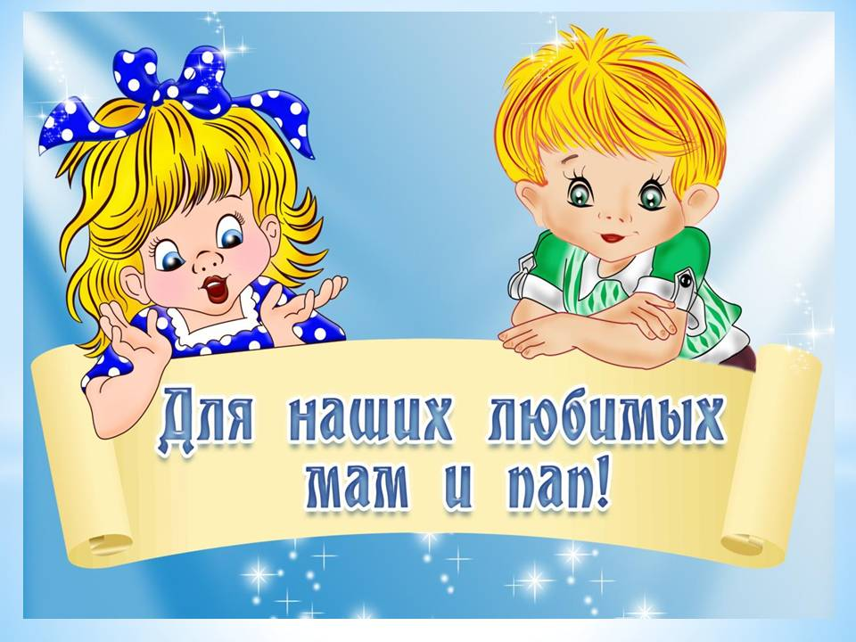
- Не подслушивайте телефонные разговоры ребенка. Этим вы демонстрируете пренебрежительное отношение к личной жизни ребенка.
Педагог-психолог:
Глазунова Ольга Ивановна

